SZKOLNIACZEK

PISEMKO ZESPOŁU SZKÓŁ W WOŁOMINE

ul. Miła 22
2005 / 2006

NUMER 4

WYDANIE SPECJALNE

To już rok bez CIEBIE

„Przecież nie cały umieram,
To, co we Mnie niezniszczalne- trwa”

Tryptyk Rzymski - Jan Paweł II

Ważniejsze wydarzenia z życia

Jana Pawła II

Wadowice – lata 1920-1938: „Bo tu wszystko się zaczęło”

18 maja 1920r. Karol Józef Wojtyła przyszedł na świat

20 czerwca 1920r. Karol został ochrzczony w katolickim kościele parafialnym przy wadowickim Rynku Głównym.

13 kwietnia 1929r. Miesiąc przed I Komunią Świętą Karola, zmarła jego matka.

5 grudnia 1932r. Zmarł w wieku 26 lat Edmund, jedyny brat Karola

Kraków – lata 1938-1978

W sierpniu 1938 Karol przeprowadził się wraz z ojcem z Wadowic do Krakowa, aby tam rozpocząć studia polonistyczne na Uniwersytecie Jagiellońskim.
- 18 lutego 1941 roku zmarł jego ojciec Karola Wojtyły

W październiku1942 Wojtyła podjął decyzję o wstąpieniu do działającego konspiracji Seminarium Duchownego – postanowił zostać księdzem

1 XI 1946r.-przyszły papież otrzymał święcenia kapłańskie z rąk arcybiskupa Sapiehy

W lipcu 1958r. ksiądz Wojtyła został mianowany przez papieża Piusa XII biskupem pomocniczym archidiecezji krakowskiej, stając się w wieku 38 lat najmłodszym członkiem episkopatu Polski.

30 grudnia 1963r. Paweł VI mianował Wojtyłę arcybiskupem metropolitą krakowskim.

Watykan – lata 1978-2005: „Totus tuus”

16 X 1978 „Wezwali go z dalekiego kraju...” O godz.18 kardynał Felicji ogłosił światu wybór kardynała Karola Wojtyły z Polskina następcę św. Piotra – papieża , który przyjął imię Jan Paweł II

13. maja 1981 roku, ok. godziny 17 zamach na życie Jana Pawła II na Placu św.Piotra

2 kwietnia 2005r. o godzinie 21.37 Jan Paweł II odszedł do wieczności.

Pielgrzymki Papieża Jana Pawła II do Polski

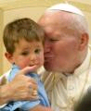
Rok 1979 (2 – 10 czerwca)

Rok 1983 (16 – 23 czerwca)

Rok 1987 (8 – 14 czerwca)

Rok 1991(1-9 czerwca) i (13-16 sierpnia)

Rok 1995(22 maja)

Rok 1997(31 maja – 10 czerwca)

Rok 1999(5 – 17 czerwca)

Rok 2002(16 -19 sierpnia)

"Barka" - ulubiona pieśń Jana Pawła II
W sierpniu 2002 roku po zakończeniu mszy na krakowskich Błoniach gdy zgromadzeni zaśpiewali "Barkę", papież jeszcze raz zwrócił się do wiernych i powiedział:
"Chciałem powiedzieć, na zakończenie, że właśnie ta oazowa pieśń, prowadziła mnie z Ojczyzny przed 23 laty. Miałem ją w uszach, kiedy słyszałem wyrok konklawe, i z nią, z tą oazową pieśnią nie rozstawałem się przez te wszystkie laty. Była jakimś ukrytym tchnieniem Ojczyzny, była też przewodniczką na różnych drogach Kościoła i ona przyprowadzała mnie wielokrotnie tu - na krakowskie Błonia, pod Kopiec Kościuszki" - powiedział papież Jan Paweł II. "Dziękuję ci, pieśni oazowa" - dodał
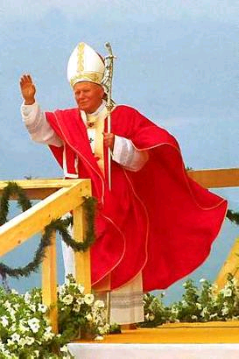
Poniżej tekst ulubionej pieśni Jana Pawła II:
1. Pan kiedyś stanął nad brzegiem,
Szukał ludzi gotowych pójść za Nim;
By łowić serca
Słów Bożych prawdą.
Ref. O Panie, to Ty na mnie spojrzałeś,
Twoje usta dziś wyrzekły me imię.
Swoją barkę pozostawiam na brzegu,
Razem z Tobą nowy zacznę dziś łów.
2. Jestem ubogim człowiekiem,
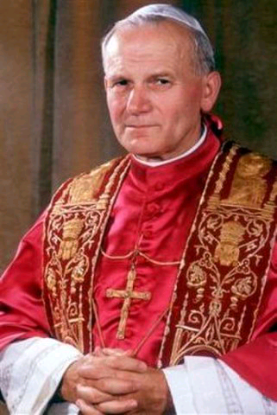
Moim skarbem są ręce gotowe
Do pracy z Tobą
I czyste serce.
Ref. O Panie.
3. Ty, potrzebujesz mych dłoni,
Mego serca młodego zapałem
Mych kropli potu
I samotności.
Ref. O Panie.
4. Dziś wypłyniemy już razem
Łowić serca na morzach dusz ludzkich
Twej prawdy siecią
I słowem życia.
Ref. O Panie
Jan Paweł II to również poeta

Oto ważniejsze utwory , które napisał Karol Wojtyłą-Jan Paweł II
- 1940 rok "Hiob" oraz "Jeremiasz"( są to sztuki teatralne)

(1944-1950) "Brat naszego Boga" ,to też sztuka teatralna– jej bohaterem jest Albert Chmielowski , którego Jan Paweł II ogłosił świętym

1979 roku - poemat "Myśląc ojczyzna".
- W 2002 roku ukazała się "Autobiografia" papieża, w której Jan Paweł II opowiada o swoim życiu.

- 2003 rok poemat Jana Pawła II "Tryptyk Rzymski"

- 2004 rok ukazał się tom "Wstańcie! Chodźmy!"

- 4 marca 2005 roku odbyła się premiera najnowszej książki papieża "Pamięć i tożsamość"

To tylko niektóre utwory literackie Naszego Papieża . Przeczytajcie teraz fragmenty kilku wierszy.

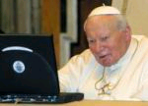
Myśląc Ojczyzna
Ojczyzna – kiedy myślę – wówczas wyrażam siebie
i zakorzeniam,
mówi mi o tym serce, jakby ukryta granica, która
ze mnie przebiega
ku innym,
aby wszystkich ogarniać w przeszłość dawniejszą
niż każdy z nas:
z niej się wyłaniam ... gdy myślę Ojczyzna – by
zamknąć ją w sobie
jak skarb.
Pytam wciąż, jak go pomnożyć, jak poszerzyć tę
Przestrzeń, którą wypełnia.

Pieśń o blasku wody
A w samej głębi, z której przyszłam zaczerpnąć
tylko wody dzbanem – tak już dawno do źrenic
przywiera ten blask ... tyle, tyle poznania
znalazłam – ileż więcej niż dotąd!
Znalazłam w odbiciu tej studni tyle pustej w sobie
przestrzeni.

O jak dobrze! Nie zdołam Cię całego przenieść w
siebie - ale pragnę, byś pozostał jak w
zwierciadle studni zostają liście i kwiaty z
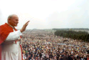
wysoka zdjęte spojrzeniem zdumionych oczu –
Siostra oczu bardziej prześwietlonych niż smutnych.
Żaden człowiek nie ma ścieżek gotowych.
Rodzimy się jak gąszcz,
który nie może zapłonąć podobnie jak krzak
Mojżesza lub może uschnąć.

Ścieżki trzeba przecierać wciąż, bo mogą zarosnąć
na nowo, przecierać je trzeba tak długo, aż staną
się proste prostotą i dojrzałością wszystkich chwil:
oto każda chwila się otwiera całym czasem, staje
jakby cała ponad sobą, znajdujesz w niej ziarno wieczności Jan Paweł II

1
2
3
4
5
6
7
8
9
10
11
12
13
14
15
16
17
18
19
20
21
22
23
24
25
26
27
28
29
30
31
32

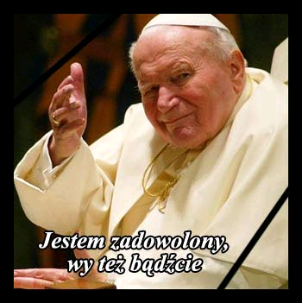
- Imię obecnego Prymasa Polski
- Święta z lanym poniedziałkiem
- W nim kapłan spowiada
- Było ich dwunastu przy Panu Jezusie
- Imię Matki Jezusa
- Okres przed Bożym Narodzeniem
- Miesiąc w którym wybrano Karola Wojtyłe na papieża
- Idziemy do niego na Mszę świętą
- Miejscowość w której urodził się Jan Paweł II
- Ulubiona pieśń naszego papieża
- Udzielana w kościele podczas Mszy świętej
- Krzyżowa Pana Jezusa – odprawiana w Kościele w Wielkim Poście
- Obecnie jest nim Benedykt XVI
- Syn Maryi
- Miesiąc w którym umarł Jan Paweł II
- 40 dniowy przed Wielkanocą
- Odmawiana rano, wieczorem , przed jedzeniem…
- Marka, Jana, Łukasza lub Mateusza , czytana na Mszy świętej
- Słowo , które kończy pacierz
- Miesiąc urodzin Karola Wojtyły
- Służy do Mszy świętej
- Umarł na nim Pan Jezus
- Został nim teraz Stanisław Dziwisz , a był nim Karol Wojtyła zanim został papieżem
- Uzdrowienie , wskrzeszenie Łazarza lub zamiana wody w wino
- Z Jasną Górą
- Obowiązkowa w każdą niedzielę i święta
- W tym mieście mieszkał Karol Wojtyła zanim został papieżem
- Imię , które dostał na chrzcie Jan Paweł II
- Ma 4 części i 20 tajemnic
- Tam mieszka papież
- Łamał go Pan Jezus podczas Ostatniej Wieczerzy
- To w nim podczas każdej Mszy świętej wino zamienia się w krew Pana Jezusa

Rozwiązania krzyżówki ( całą kartkę), oczywiście podpisaną imieniem i nazwiskiem,
prosimy wyjątkowo oddawać na lekcjach religii do pani Doroty Urbanowskiej

2 kwietnia 2006 będzie dniem zadumy i modlitwy o szybką beatyfikację Jana Pawła II. Pamiętajmy o Nim szczególnie w tym dniu , ale również i w codziennych modlitwach.

Boże w Trójcy Przenajświętszej,
dziękujemy Ci za to, że dałeś Kościołowi
Papieża Jana Pawła II,
w którym zajaśniała Twoja ojcowska dobroć,
chwała krzyża Chrystusa i piękno Ducha miłości.
On, zawierzając całkowicie Twojemu miłosierdziu
i matczynemu wstawiennictwu Maryi,
ukazał nam żywy obraz Jezusa Dobrego Pasterza,
wskazując świętość, która jest miarą życia chrześcijańskiego,
jako drogę dla osiągnięcia wiecznego zjednoczenia z Tobą.
Udziel nam, za jego przyczyną, zgodnie z Twoją wolą, tej łaski,
o którą prosimy z nadzieją,
że Twój Sługa Papież Jan Paweł II,
zostanie rychło włączony
w poczet Twoich świętych.
Amen.

